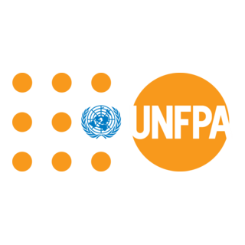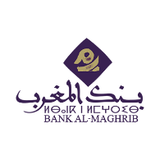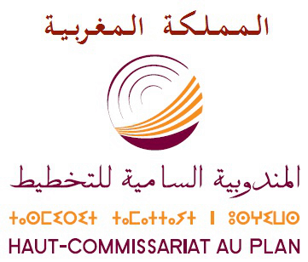

بلاغ صحفي

اختتام أشغال الاحتفاء باليوم العالمي للإحصاء تحت شعار:  
"قيادة التغيير بإحصاءات وبيانات عالية الجودة لفائدة الجميع"

احتفت المندوبية السامية للتخطيط، يومي 20 و21 أكتوبر 2025 بالرباط، باليوم العالمي للإحصاء، بشراكة مع بنك المغرب وصندوق الأمم المتحدة للسكان، تحت شعار «قيادة التغيير بإحصاءات وبيانات عالية الجودة لفائدة الجميع». وقد عرف هذا الحدث مشاركة واسعة لعدد من ممثلي المؤسسات العمومية الوطنية والترابية، والهيئات الأكاديمية، والقطاع الخاص، إلى جانب شركاء دوليين من قبيل البنك الدولي، ومنظمة التعاون والتنمية الاقتصادية، والمعهد الوطني الفرنسي للإحصاء والدراسات الاقتصادية، وهيئة الإحصاء الدانماركية. وشكل هذا اللقاء مناسبة لتسليط الضوء على الدور المحوري الذي تضطلع به المعطيات الإحصائية في دعم التحول في العمل العمومي، وتعزيز التخطيط الترابي، وخدمة أهداف التنمية المستدامة.

وقد أبرزت أشغال اليوم الأول قناعةً مشتركة مفادها أن الإحصاءات ليست مجرد أرقام، بل هي أداة للتغيير ورافعة للشفافية والعدالة الاجتماعية وجسر نحو سياسات عمومية ناجعة وشاملة. ففي عالم يتسم بالتحولات المتسارعة، أصبحت الإحصاءات ركيزة أساسية للاستشراف والتوجيه واستهداف الفعل العمومي وتقييم أثره.

وأكد المشاركون على أهمية تضافر الجهود من أجل إرساء نظام إحصائي وطني متكامل ومنفتح وقابل للتفاعل، يقوم على تنسيق مؤسساتي محكم بين مختلف المتدخلين وعلى الابتكار في استعمال المصادر البديلة والذكاء الاصطناعي .كما تم اقتراح إمكانية تطوير لوحة معلومات للإنذار المبكر تروم مواكبة التحول الاقتصادي والاجتماعي والديموغرافي ببلادنا. وتمت الإشارة إلى أن إحداث آلية وطنية لحكامة الإحصاء يشكل رافعة استراتيجية لتعزيز الانسجام والاعتماد على مرجعيات مشتركة بين مكونات النظام الإحصائي الوطني. كما تم التأكيد على أن الولوج إلى المعطيات الدقيقة، في إطار يحترم سرية المعلومات، يمثل عاملاً أساسياً للنهوض بالبحث العلمي ودعم الابتكار.

كما تناولت النقاشات مسألة اللامركزية الإحصائية ودورها في مواكبة تنزيل الجهوية المتقدمة، حيث تم التأكيد على أن الإحصاء الترابي يمثل أداة استراتيجية للتخطيط والتتبع وتقييم السياسات المحلية. وشدد المتدخلون على أهمية تبادل الخبرات وتعميم ثقافة تقاسم البيانات بين منتجيها على المستوى المحلي، وتعزيز الشراكات مع الفاعلين الترابيين من أجل تحقيق انسجام أكبر بين المعطيات الوطنية والجهوية.

أما اليوم الثاني، المنعقد في 21 أكتوبر 2025، فقد خُصص لـيوم أبواب مفتوحة تخللته ورشات موضوعاتية أدارها خبراء المندوبية وشركاؤها في النظام الإحصائي الوطني، إلى جانب أروقة عرض تفاعلية استقبلت عدداً كبيراً من الزوار من الجامعات والمدارس العليا ومراكز البحث بالرباط. وقد أتاحت هذه الأنشطة الفرصة للشباب من طلبة وباحثين وكذا مهنيين للتعرف عن قرب على المفاهيم والعمليات والأدوات والمنصات الرقمية المعتمدة في العمل الإحصائي، من خلال تجارب رقمية تفاعلية ومحاكاة تطبيقية.

ومن خلال هذا الاحتفاء باليوم العالمي للإحصاء، جددت المندوبية السامية للتخطيط وشركاؤها التزامهم الجماعي بمواصلة تحديث النظام الإحصائي الوطني في إطار من الاندماج والتكامل والانفتاح على منظومة البيانات الوطنية والدولية، وبـترسيخ ثقافة تقاسم البيانات، وتعزيز الإحصاء الترابي، والاستثمار في الرأسمال البشري والمهارات الإحصائية، بما يواكب التحول الرقمي ويساهم في خدمة التنمية المستدامة وصنع القرار المستنير.